**江苏省仪征中学2023-2024学年度第一学期高三语文学科导学案**

**病句辨析和修改之搭配不当、成分残缺或赘余**

研制人：时花兰 审核人：周建芸

班级 姓名 学号 授课日期：

**本课在课程标准中的表述：**

病句的考查体现了学科素养中的“语言建构与运用”。“语言建构与运用”是指学生在丰富的语言实践中，通过主动积累、梳理和整合，逐步掌握祖国语言文字的特点及其运用规律，形成个体言语经验，发展在具体语言情境中正确有效地运用祖国语言文字进行交流沟通的能力。“语言建构与运用”有三个明显特征：一是积累性，强调对日常语言现象的积累和梳理：二是情境性，凸显语言在具体环境中的实际运用能力、生活到语文学习的迁移能力；三是交际性，语文与生活的“同圈关系”，使得语言的交际性特点明显。

一、内容导读

搭配不当：句子的某些成分不符合句子的结构规律，或者是搭配在一起不合事理，从道理上说不通；或者是不符合语言习惯，强行搭配。

成分残缺：按现代汉语的结构规律，凡是应该有的成分而没有，导致意思模糊不清，甚至不可理解的，就是句子成分残缺。

其中主语和宾语的残缺高考考查频率较高。

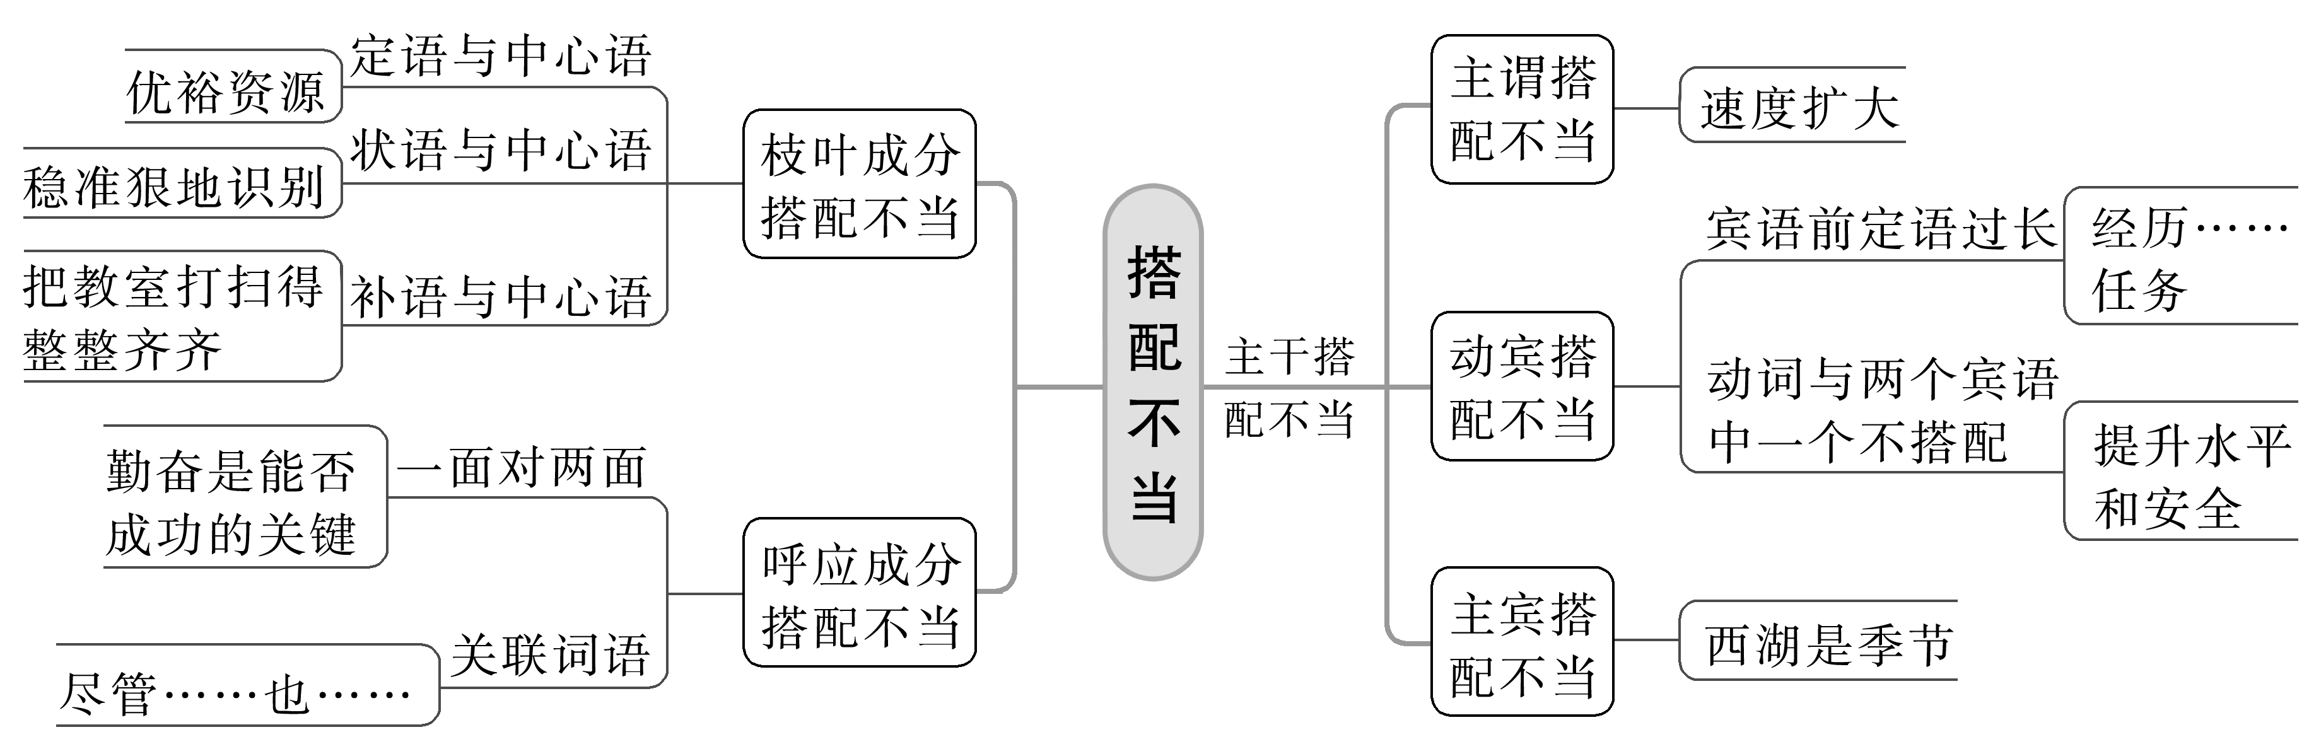

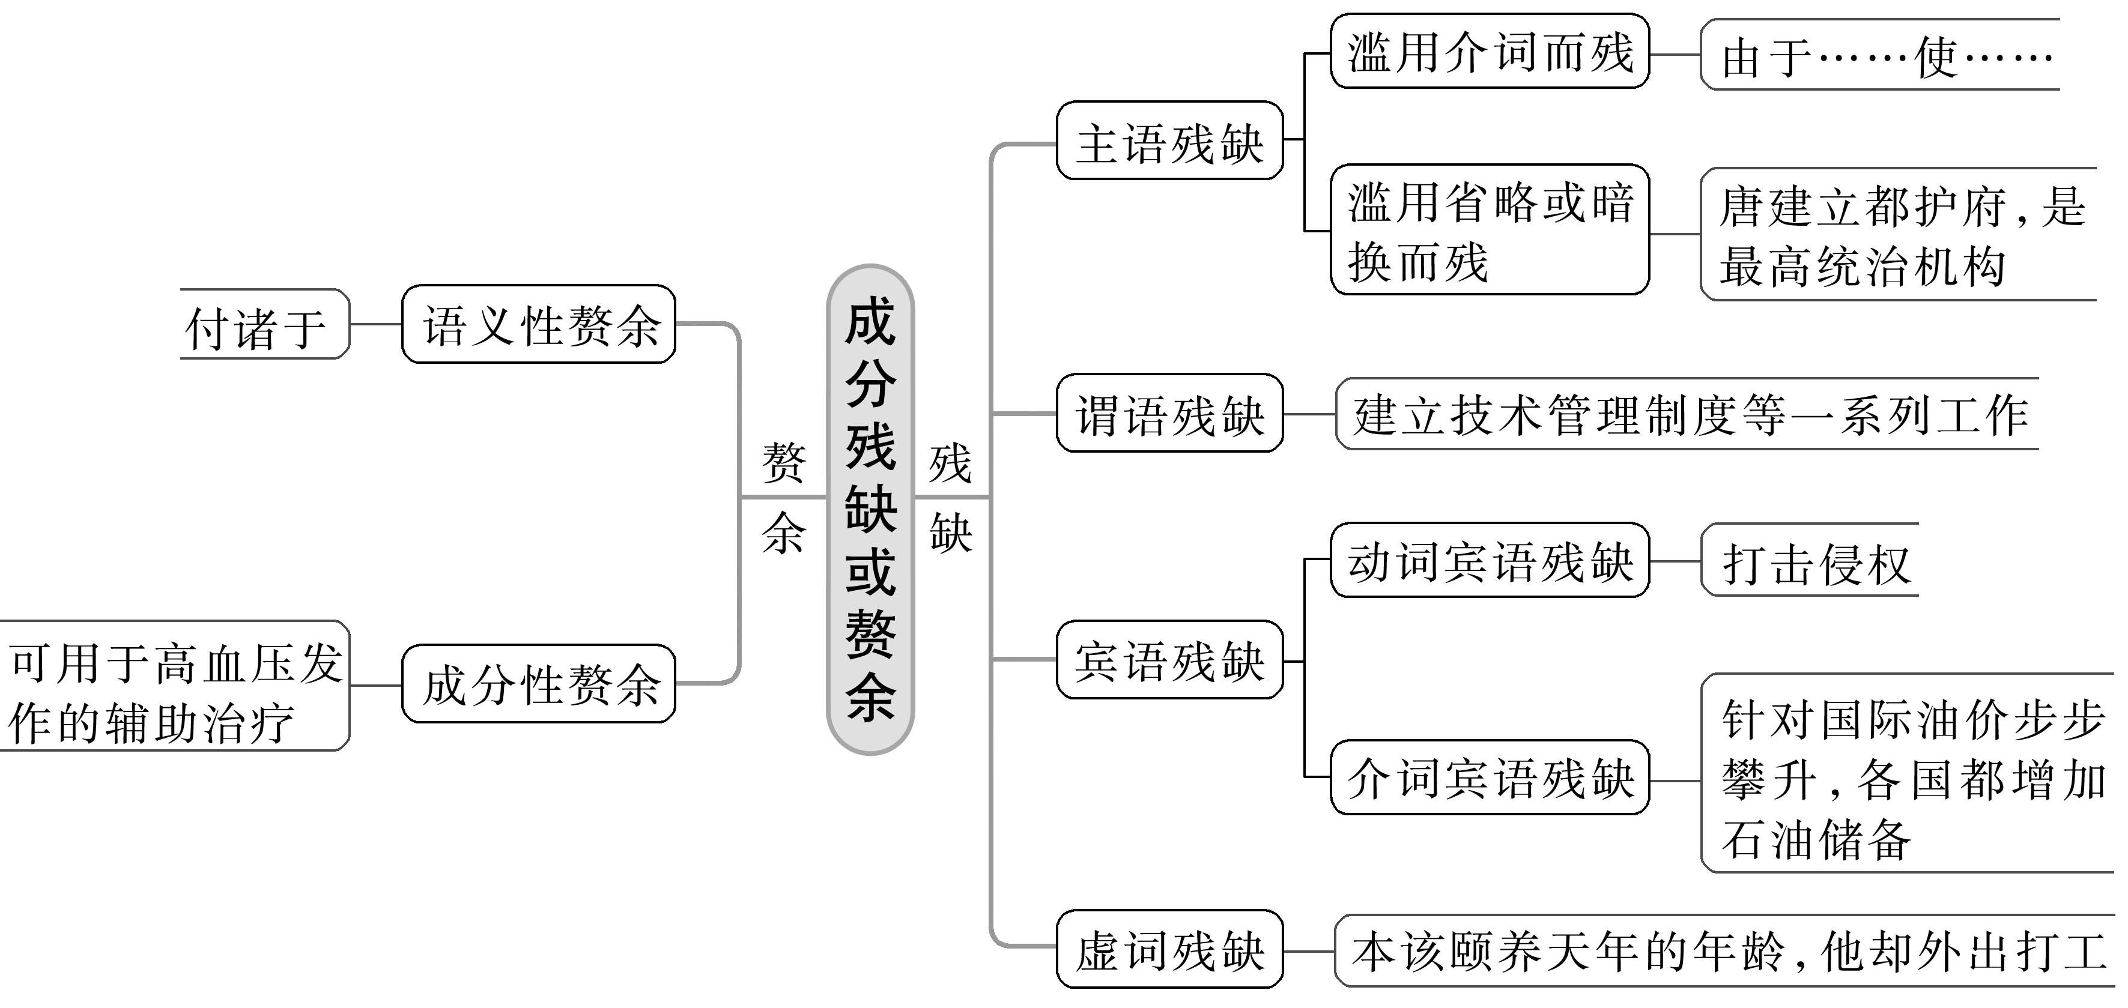

**二、素养导航**

一、句子成分是句子结构的组成成分，有主语、谓语、宾语、定语、状语、补语六种。其中，主、谓、宾是句子的主干，它们表述句子的主要意义；定、状、补是句子的枝叶，它们使句子表达的意义更具体形象。

|  |  |  |  |
| --- | --- | --- | --- |
| 名称 | 说明 | 符号 | 举例 |
| 主语 | 主语是句子中的陈述对象，说明是谁或是什么。 |  | 我们是一列树。  春天像刚落地的娃娃。  今年的春天来得太迟。 |
| 谓语 | 谓语是对句子的主语作陈述的成分，说明主语是什么或怎么样。 | —— | 他是一个高而瘦的老人。  我们家的台阶低！  妈妈突然问我。 |
| 宾语 | 宾语是谓语的支配成分，表示动作行为的对象、结果、处所、工具等。 | —— | 敌人监视着苇塘。  我们家盖了新房子。  妹妹正在上小学。 |
| 补语 | 补语是谓语的补充成分，补充说明动作行为的情况、结果、处所、数量、时间等。 | 〈　〉 | 水涨〈起来〉了。  树叶儿绿得〈发亮〉。  我和母亲走〈在前面〉。  她又在衣袋里摸了〈半天〉。 |
| 定语 | 定语是句子中名词中心语前面的修饰成分，说明事物的性质、状态，或限定事物的领属、质料、数量等。 | (　) | (我们家的)台阶有三级。  (眼前的)环境好像是(一个)梦。  (年轻的)信客也渐渐变老。  (我国的)石拱桥有(悠久的)历史。 |
| 状语 | 状语是句子中动词或形容词中心语前面的修饰成分，表示动作行为的方式、状态、时间、处所或性状的程度等。 | [　] | 画眉[在树林边婉转地]歌唱。  天气[那么]暖和，[那么]晴朗。  他们[轻飘飘地]浮在水上。 |
| 备注 | 句子成分关系的顺序，一般是：  (青青的)麦苗 [悄悄地] 抽 〈出〉了(嫩绿的)叶子。  　定语　主语　 状语 谓语 补语　 定语　宾语 | | |

**三、典例调研**

（一）辨析下列句子搭配不当类型病修改。

1.近日，浙江、江苏、上海、北京等地发布2022年度公务员招录公告。观察各地的招录政策，招录向基层、应届生倾斜的趋势依旧发展。

答：

2.(2021·浙江)近期，公安部联合主要媒体网站持续推出反诈骗系列报道，不断加强社会宣传，扩大宣传精准性，构建立足社区、覆盖全社会的宣传体系，掀起全社会共同反诈骗的热潮。

答：

3.(2022·浙江)杭州亚运吉祥物裸眼3D宣传片，生动展示了足球、帆船、电竞三个运动场景，是实现亚运吉祥物的“破屏出圈”，带给观众身临其境体验的重要技术。

答：

4.(2022·全国甲改编)故宫博物院举办的那场名为《清明上河图3.0》的科技互动展演艺术，将古代绘画艺术与现代超高清数字技术完美融合。

答：

5.在那个民族独立和民族解放斗争风起云涌的时代，能激发人们的爱国热情是评判一部文学作品好坏的非常重要的标准。

答:

6.无论是消除数字壁垒、减少数字鸿沟、推动我国数字经济健康发展，也是打造国际竞争新优势、培育合作增长点、促进全球经济复苏，我们都需要加快构建数字合作体系的步伐。

答：

7.随着生活水平和生活节奏的加快和提高，关注大众的身体健康，增强民众的自我保健意识则显得越来越重要。

答；

8.对调整工资、发放奖金、提高职工的福利待遇等问题，文章从理论上和政策上作了详细的规定和深刻的说明，具有很强的指导意义和可操作性。

答：

方法总结：

**(二)**请具体分析下列病句或画横线句子的病因，并正确修改。

1.(2023·新课标II）如果长时间暴露在过大的声音中，会使听觉毛细胞失去敏感性，无法接收声音的信号，形成暂时或永久性听力下降。

2.(2021·全国甲)烧菜做饭作为一项生活技能，能让学生受益一生。更为重要的是，通过学习烧菜做饭还会增强学生对家务劳动的理解与认知，有助于在和家人的相处中更懂得体谅、更懂得感恩、更懂得分担。

答：

3.(2022·浙江)肺鱼也是一种重要的“活化石”，其化石的记录在整个地史时期都有较好的保存，肺鱼身体结构的变化连续地展现出它们由海洋到陆地淡水环境。

答：

4.大型情景音舞诗画《天安门》，一开场就采用“幻影成像”与舞台真人的互动，营造出远古“北京人”穿越时空向人们跑来。

答：

5．或许连作者都没想到，由于这一篇哀悼家鹤的纪念文章刻在石上，使得文本的命运与石头的命运牵连在一起，这为后人留下了诸多难解之谜。

答：

6．朝鲜艺术家这次来华表演的歌剧《红楼梦》，受到了中国观众的热烈欢迎，给予了很高的评价。

答：

7.该校工商管理学院在课程上除了专业课、外语课、政治理论课，还设置了演讲与口才、基础写作等课程。

答：

8.(2019·浙江)近年来，《战狼Ⅱ》《流浪地球》等一批精良艺术品质和积极价值取向的文艺作品受到观众广泛认可，这充分证明过硬品质是新时代文艺实现文化引领的基本条件。

答：

9.“珠峰小镇”未来还将汇聚更多山地户外运动资源，培育更多行业市场主体，助力西藏日喀则迈向高质量发展、实现共同富裕的新征程上续写不断“攀登”的新篇章。

答：

10.在网络时代到来以后，争鸣性质的学术文章，更强调要得到作者本人认可的文本为学术争论的起点。

答：

11.随着厂商陆续推出新车型，消费者又再次将目光聚焦到新能源车上，不少新能源车的增长在15%到30%左右。

答：

12.（2023**全国乙卷**）文中画波浪线的部分表述烦琐，请删除冗余词语，使表达简洁通顺，但不得改变原意，将修改后的文段写在答题卡上，不超过75个字。

制订明确具体的计划，将一个困难的大任务分解为容易完成的小任务，例如，你要写一篇报告，就可以把你的这个大任务分解为查阅资料、整理笔记、撰写报告三个小任务，并且计划好查阅资料、整理笔记、撰写报告这三个小任务将来的完成时间，这样，你要完成的写一篇报告的大任务就变得便于管理、容易完成了。

**答：**

**四、知识积累**

下面是生活中经常遇到的成分赘余形式：

亲眼目睹　付诸于实践　这其中

互相厮打　正方兴未艾　国际间

免费赠送　过虑的想法　报刊杂志

仔细端详　过高的奢望　德育教育

偶然邂逅　浑身遍体鳞伤　感激涕零的泪水

卫生洁具　人民生灵涂炭　真知灼见的意见

悬殊很大　切忌不要违规　难言之隐的苦衷

十分罕见　被人贻笑大方　涉及到中日关系

我的拙见　生活安居乐业　三十个芸芸众生

随便苟同　更加变本加厉　目前的当务之急

过分苛求　大家众所周知　心里一直耿耿于怀

先进楷模　格外明净多了　每个学生人手一本

凯旋而归　受到不虞之誉　诞辰100周年纪念日

无故旷课　责任责无旁贷　忍俊不禁地笑起来

**五、课后导悟**

语法检索法：

“主干枝叶梳理”法，先将句子的附加成分去掉，紧缩出主干（主谓宾），看搭配是否得当；如果没有问题，再看修饰语与中心语是否搭配得当。

特征辨析法六看：

看主谓宾，看主宾、谓宾、主谓是否搭配得当

数量词与中心词是否搭配得当

并列短语是否彼此失应

双面词语是否有前后失应

“是”字句是否主宾搭配不当

关联词是否搭配得当

**江苏省仪征中学2023-2024学年度第一学期高三语文学科作业**

**病句辨析和修改之搭配不当、成分残缺或赘余**

研制人：时花兰 审核人：周建芸

班级 姓名 学号 时间： 作业时长：45分钟

1. **巩固导练**

1、（2018年全国卷3）它们以海岸线等作为参照，利用特殊的嗅觉和听觉等辨析方向。

答：

2、（2017全国卷2）这家公司虽然待遇一般，发展前景却非常好，许多同学都投了简历，但最后公司只录取了我们学校推荐的两个名额。

答：

3.由于加强了生产过程中的生态环境监控，该基地每年的无公害蔬菜的生产量，除供应本省市场外，还销往河南、河北等省。

答：

4、国家知识产权局有关负责人认为，国内专利申请的持续快速增长，表明我国公众的专利意识和研究开发水平不断提高。

答：

5.联合国设立“国际家庭日”的目的，是促使各国政府和民众更加关注家庭问题，提高家庭问题的警觉性，促进家庭的和睦与幸福。

答：

6.他有说不清的后悔，道不明的愧疚，怎么就和自己同过患难，共同生死的朋友分道扬镳了呢？

答：

7.运­20是我国依靠自己的力量研制的一种大型、多用途运输机，可在复杂气象条件下执行各种物资和人员的长距离航空运输。

答

8.他潜心研究，反复试验，终于成功开发了具有预防及治疗胃肠病的药粥系列产品。

答：

1. 在网络时代到来以后，争鸣性质的学术文章，更强调要得到作者本人认可的文本为学术争论的起点。

答：

1. （2017全国卷2）这家公司虽然待遇一般，发展前景却非常好，许多同学都投了简历，但最后公司只录取了我们学校推荐的两个名额。

答：

**二、拓展导练**

1.下面语段有四处语言表达的问题，请指出有问题句子的序号并做修改，使语言表达准确流畅。

①实现我们的梦想，奋斗是最有力的回答。②幸福不会从天而降，梦想不会自动成真。③今天中国人民拥有的一切，经历了多少艰辛的拼搏，付出了多少辛勤的汗水。④新的征程上，更加需要展现追梦人的新作为、激发奋斗者的精气神。⑤全面建成小康社会，需要下足抓重点、补短板、强弱项;⑥深化改革、扩大开放，少不了要打硬仗、啃硬骨头;⑦面对各种风险挑战，发扬斗争意识、增强斗争本领才能立于不败之地……⑧不管是落实国家发展的大蓝图，还是成就家家户户的“小目标”，唯有扎实奋斗不松劲，脚踏实地办好自己的事情，就能让梦想照进现实，以实干赢得未来。

答：

2.下面文段有四处语言表达的问题,请指出有问题句子的序号并做修改,使语言表达准确流畅。(4分)

①情绪是人们对客观事物的态度,带有主观性质。②伴随着情绪,人的身体会出现一系列生理变化,③如生气焦虑时,胃液分泌减少,进而导致食欲减退。④有关长寿老人的调查发现,几乎所有长寿老人的情绪状态都很妤,⑤这说明情绪是长寿的重要原因。⑥研究还发现,心血管疾病常与悲观、愤怒等负面情绪有关。⑦所以研究者认为,负面情绪会影响健康。⑧而关于大量癌症的研究也表明,⑨内心充满愤怒、伤心、矛盾、压抑、不安全感和不愉快情绪的人容易患癌症。

3.下面文段有四处语言表达的问题，请指出有问题句子的序号并做修改，使语言表达准确流畅。（4分）

①新冠肺炎疫情促使众多旅游景区开始探索开展线上业务。②一些景区试图借助线上直播这一新营销形式，③进一步拉近了游客与景区之间的距离。④有的景区线上直播还配备带货功能，⑤比如给予观看直播用户的某些景区福利，如折扣门票、免费礼品等，⑥或者附带销售景区的文创商品、手工艺品等。⑦疫情还倒逼景区智慧化建设的速度，⑧游客自主扫码进门将使景区管理效率得到提升，⑨路线语音导览、人群智能分流、自动导航停车场等功能，也会给游客带来更好的观览体验。

答：

★**三、选做题**

1．一）语言文字运用Ⅰ（本题共3小题，9分）

阅读下面的文字，完成18-20题目。

周汝昌不愿意人们称他为红学家，还有一个原因是，他的观念超出了《红楼梦》小说的范围，“以红解红”不是他的路数。“红痴”周汝昌“研红”给人的最大感受是诗性浪漫。这里抒情大于说理，心灵对话超越了形式逻辑，散论并不来自严格的层层推理。对于《红楼梦》的博闻强识，对于《红楼梦》相关文献的精研细读，使他能天马行空，左右逢源，余裕自如，触境生春！他做研究竭尽全力，才学不断地在胸中生长。他以《红楼梦》为依托，追求的是崇情文化，一种新创的文化，一种存在于诗性创造中的文化。通过精心的研究，将一部小说和中国相关的民族的历史、美好的信念和人生的价值等结合在了一起。他一直说，还有一个“真”的《红楼梦》。这个“真”的《红楼梦》存在在他的感悟里。

语段中画横线的句子存在语病，请修改。（3分）

答：

**四、补充练习**

1.近年来，不少地方都在纷纷上马特色小镇项目建设。但很多所谓特色小镇只有耸立的高楼、光鲜的外表，其内部既缺乏特色产业，也没有打造具有核心竞争力和可持续发展特征的独特产业生态，结果花巨资打造的所谓“特色小镇”没有灵魂，空有其貌，最后反而让此项目和公共资源都落了空。

文中画横线的句子有语病，下列修改最恰当的一项是(　　)

A．结果花巨资打造的所谓“特色小镇”没有灵魂，空有其貌，最后不仅让此项目落了空，甚至浪费了公共资源。

B．结果花巨资打造的所谓“特色小镇”空有其貌，没有灵魂，最后不仅让此项目落了空，也浪费了公共资源。

C．结果花巨资打造的所谓“特色小镇”空有其貌，没有灵魂，最后反而让此项目和公共资源都落了空。

D．结果花巨资打造的所谓“特色小镇”没有灵魂，空有其貌，最后由于浪费了公共资源而项目落了空。

答案：B解析第一步，从所给句子看，它节选的是长句的下半句，应与文段有关系。第二步，辨析所给句子的病因。从内部看，“项目和公共资源都落了空”搭配不当；从外部看，与前半句语序照应不周。第三步，看选项内容。从结构和内容的角度分析句子，对照错例，找到错误。由外貌及灵魂，照应上文，按照由表及里的逻辑顺序，排除A、D两项。C项“项目和公共资源都落了空”搭配不当。故选B。

2.（2018•全国卷Ⅱ）下面是某报社一则启事初稿的片段，其中有五处词语使用不当，请找出并作修改。要求修改后语意准确，语体风格一致。

如果您是重大事件的参加者，事故现场的目击者，业界内幕的打探者，社会热点的关爱者……请与我报“社会深度”栏目联系，本栏目长期公开征询有价值的新闻线索，等着您的支持。

**答：**